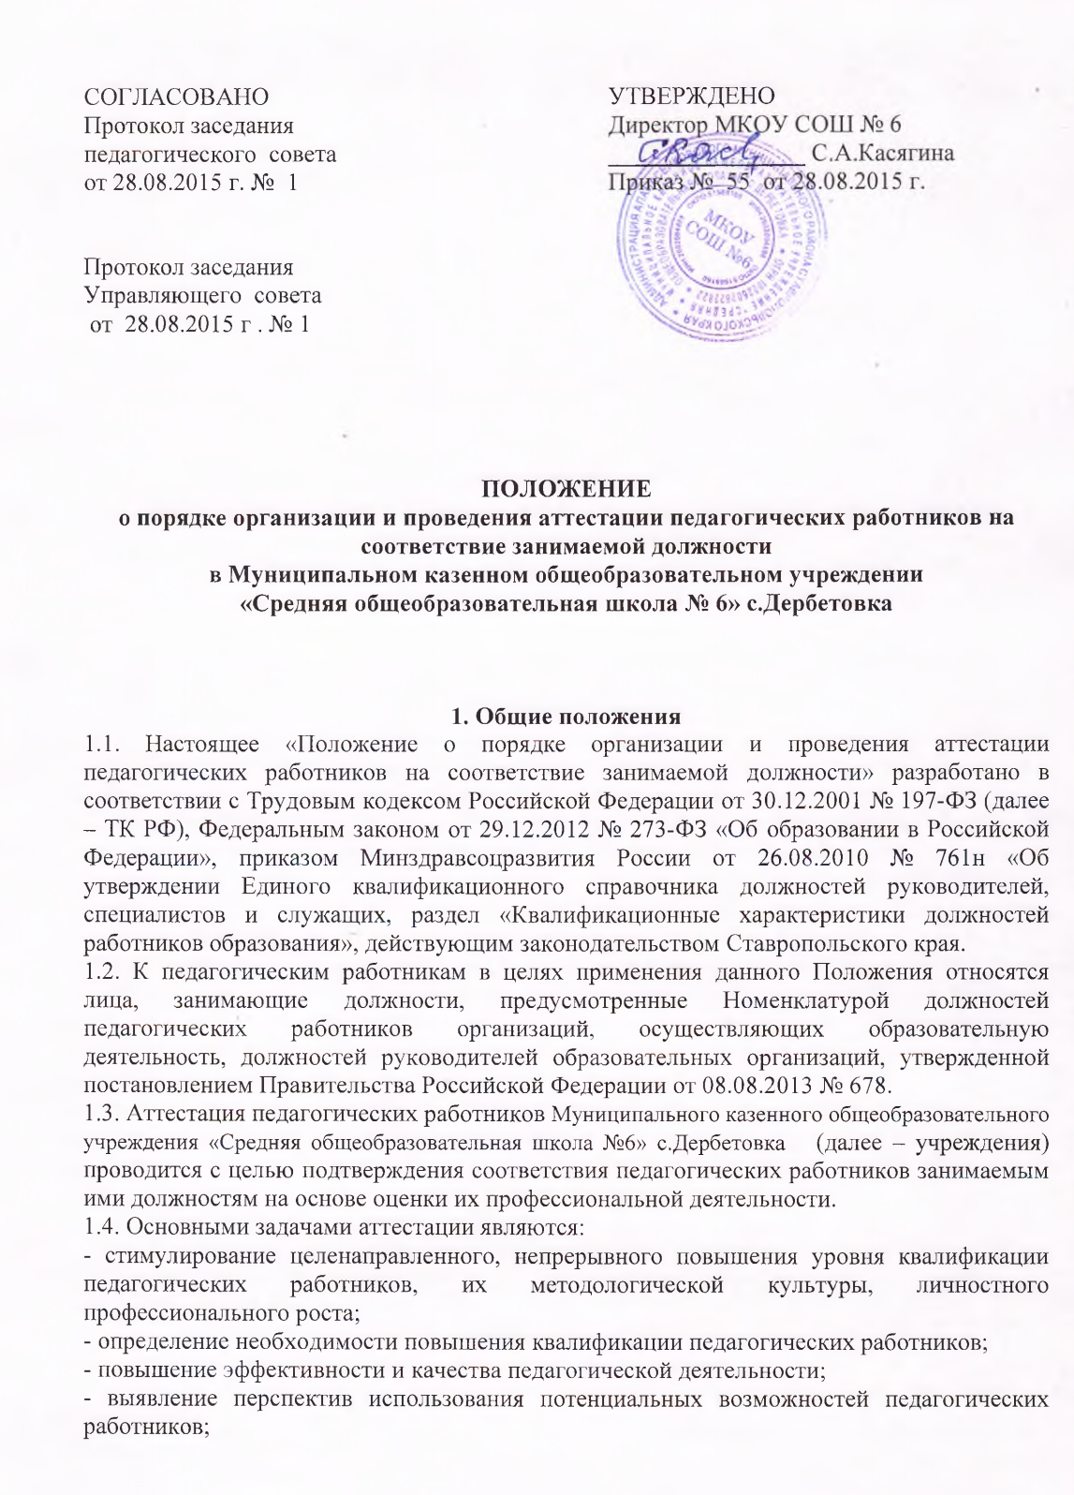
- учёт требований федеральных государственных образовательных стандартов к кадровым условиям реализации образовательных программ при формировании кадрового состава организаций;
- обеспечение дифференциации фиксированных размеров оплаты труда педагогических работников (ставок заработной платы, должностных окладов), устанавливаемых с учетом квалификационных категорий, за исполнение должностных обязанностей определенной сложности за календарный месяц либо за норму часов преподавательской (педагогической) работы без учета компенсационных, стимулирующих выплат.
1.5. Основными принципами проведения аттестации педагогических работников являются коллегиальность, гласность, открытость, обеспечивающие объективное отношение к педагогическим работникам, недопустимость дискриминации при проведении аттестации.
1.6. Аттестация с целью подтверждения соответствия педагогических работников занимаемой должности проводится один раз в 5 лет в отношении педагогических работников, не имеющих квалификационных категорий (первой и высшей) или не пожелавших аттестоваться на подтверждение квалификационных категорий (первой или высшей) на основании личного заявления работника (приложение 1).
1.7. Аттестация педагогических работников, не имеющих квалификационных категорий (первой или высшей), включая педагогических работников, осуществляющих педагогическую деятельность помимо основной работы, а также по совместительству, является обязательной.
1.8. Аттестации не подлежат:
1.8.1. педагогические работники, проработавшие в занимаемой должности менее двух лет в данном учреждении;
1.8.2. беременные женщины;
1.8.3. женщины, находящиеся в отпуске по беременности и родам;
1.8.4. педагогические работники, находящиеся в отпуске по уходу за ребенком до достижения им возраста трех лет;
1.8.5.отсутствовавшие на рабочем месте более четырех месяцев подряд в связи с заболеванием.
1.9. Аттестация указанных в подп. 1.8.3, 1.8.4 п. 1.8 настоящего Положения работников возможна не ранее чем через два года после их выхода на работу.
1.10. Основанием для проведения аттестации является представление руководителя учреждения (заместителя руководителя по учебно-воспитательной работе).
1.11. Представление должно содержать мотивированную всестороннюю и объективную оценку профессиональных, деловых качеств педагогического работника, результатов его профессиональной деятельности на основе квалификационной характеристики по занимаемой должности, информацию о прохождении педагогическим работником повышения квалификации, в т. ч. по направлению работодателя, за период, предшествующий аттестации, сведения о результатах предыдущих аттестаций.
1.12. С представлением педагогический работник должен быть ознакомлен руководителем учреждения (заместителем руководителя по учебно-воспитательной работе) под роспись не позднее, чем за месяц до дня проведения аттестации. После ознакомления с представлением педагогический работник имеет право представить в аттестационную комиссию собственные сведения, характеризующие его трудовую деятельность за период с даты предыдущей аттестации (при первичной аттестации – с даты поступления на работу), а также заявление с соответствующим обоснованием в случае несогласия с представлением руководителя учреждения (заместителя руководителя по учебно-воспитательной работе).

2. Формирование аттестационной комиссии, её состав и порядок работы
2.1. Аттестационная комиссия создается приказом руководителя учреждения в составе председателя комиссии, заместителя председателя, секретаря и членов комиссии и формируется из числа работников учреждения, представителя выборного органа первичной профсоюзной организации, представителей коллегиальных органов управления учреждения.
2.2. Состав аттестационной комиссии формируется таким образом, чтобы была исключена возможность конфликта интересов, который мог бы повлиять на принимаемые аттестационными комиссиями решения.
2.3. Персональный состав аттестационной комиссии и график работы утверждается приказом руководителя учреждения ежегодно.
2.4. Руководство работой аттестационной комиссии осуществляет председатель комиссии (во время отсутствия председателя его обязанности исполняет заместитель председателя).
2.5. Заседание аттестационной комиссии считается правомочным, если на нем присутствует не менее двух третей ее членов и представитель выборного органа первичной профсоюзной организации.
2.6. Решение о проведении аттестации педагогических работников принимается работодателем. Работодатель издает соответствующий распорядительный акт, включающий в себя список работников, подлежащих аттестации, график проведения аттестации и доводит его под роспись до сведения каждого аттестуемого не менее чем за месяц до начала аттестации.
2.7. Решение аттестационной комиссией принимается в отсутствие аттестуемого педагогического работника открытым голосованием большинством голосов, присутствующих на заседании членов аттестационной комиссии. При равном количестве голосов членов аттестационной комиссии считается, что педагогический работник прошел аттестацию. При прохождении аттестации педагогический работник, являющийся членом аттестационной комиссии, не участвует в голосовании по своей кандидатуре.

3. Проведение аттестации педагогических работников с целью подтверждения соответствия занимаемой должности
3.1. Информация о дате, месте и времени проведения аттестации письменно доводится заместителем руководителя по учебно-воспитательной работе до сведения педагогического работника, подлежащего аттестации, не позднее, чем за месяц до ее начала.
В случае невозможности присутствия работника в день проведения аттестации на заседании аттестационной комиссии по уважительным причинам (болезнь, командировка и др.) в график аттестации вносятся соответствующие изменения.
3.2. Педагогические работники в ходе аттестации проходят квалификационные испытания в письменной форме по вопросам, связанным с осуществлением ими педагогической деятельности по занимаемой должности.
3.3. Квалификационные испытания проводятся в форме письменного экзамена (тестирование).
3.4. Письменный экзамен (тестирование) – форма испытания, при которой аттестуемый работник отвечает письменно на вопросы, предлагаемые комиссией в рамках программы квалификационных испытаний.
3.5. Программа квалификационных испытаний формируется по должностям работников образования и разрабатываются в соответствии с разделом «Должен знать» Квалификационных требований, утвержденных уполномоченным федеральным органом исполнительной власти.
3.6. В процессе проведения квалификационных испытаний педагогический работник подтверждает знания:
– приоритетных направлений развития образовательной системы Российской Федерации и Ставропольского края;
– законов и иных нормативных правовых актов, регламентирующих образовательную деятельность;
– Конвенции о правах ребенка;
– основ общетеоретических дисциплин в объеме, необходимом для решения педагогических задач;
– технологий диагностики причин конфликтных ситуаций, их профилактики и разрешения;
– основ работы с персональным компьютером, электронной почтой и браузерами, мультимедийным оборудованием;
– правил внутреннего трудового распорядка образовательной организации;
– правил по охране труда и пожарной безопасности;
– методов убеждения, аргументации своей позиции, установления контактов с обучающимися, их родителями (лицами, их заменяющими), коллегами по работе и т. д.
3.7. По результатам аттестации педагогического работника аттестационная комиссия принимает одно из следующих решений:
- соответствует занимаемой должности (указывается должность работника);
- соответствует занимаемой должности (указывается должность работника) при условии прохождения профессиональной переподготовки или повышения квалификации;
- не соответствует занимаемой должности (указывается должность работника).
3.8. Решение о соответствии/несоответствии педагогического работника занимаемой должности принимается комиссией на основании результатов квалификационных испытаний, представления руководителя (заместителя руководителя по учебно-воспитательной работе) и других документов, имеющих значение для обеспечения объективной оценки профессиональной деятельности педагогического работника.
3.9. Положительное заключение о сдаче квалификационных испытаний дается при условии успешного выполнения не менее 75% от общего числа предложенных заданий.
3.10. В случае признания педагогического работника по результатам аттестации несоответствующим занимаемой должности вследствие недостаточной квалификации трудовой договор с ним может быть расторгнут в соответствии с п. 3 ч. 1 ст. 81 ТК РФ (несоответствие работника занимаемой должности или выполняемой работе вследствие недостаточной квалификации, подтвержденной результатами аттестации).
Увольнение по данному основанию допускается, если невозможно перевести педагогического работника с его письменного согласия на другую имеющуюся у работодателя работу (как вакантную должность или работу, соответствующую квалификации работника, так и вакантную нижестоящую должность или нижеоплачиваемую работу), которую работник может выполнять с учетом его состояния здоровья.
3.11. Решение комиссии оформляется протоколом, который подписывается председателем, заместителем председателя, секретарем и членами комиссии, принимавшими участие в голосовании.
3.12. В случаях, когда у работодателя имеются основания для осуществления оценки профессиональной деятельности педагогического работника в межаттестационный период (жалобы обучающихся, родителей на низкие показатели результатов работы, качества образования, воспитания и др.), работодатель вправе принять решение о проведении внеочередной аттестации педагогического работника по правилам, предусмотренным настоящим Положением.
3.13. Решение аттестационной комиссии о результатах аттестации педагогического работника заносится в протокол заседания аттестационной комиссии и утверждается приказом руководителя учреждения.
В выписку из протокола заседания аттестационной комиссии в случае необходимости комиссия заносит рекомендации по совершенствованию профессиональной деятельности педагогического работника, о необходимости повышения его квалификации с указанием специализации и другие рекомендации. Данные рекомендации используются в дальнейшей работе с педагогом.
3.14. Руководитель учреждения (заместитель руководителя по учебно-воспитательной работе) обязан ознакомить под роспись работника с выпиской из протокола заседания аттестационной комиссии.
3.15. Выписка из протокола заседания аттестационной комиссии хранится в личном деле педагогического работника.
3.16. Результат аттестации педагогический работник вправе обжаловать в порядке, предусмотренном законодательством РФ.
3.17. Аттестационная комиссия учреждения по представлению работодателя вправе выносить рекомендации о возможности приема на работу на должности педагогических работников лиц, не имеющих специальной подготовки или стажа работы, установленных в разделе «Требования к квалификации» квалификационных характеристик, но обладающих достаточным практическим опытом и компетентностью, как это установлено пунктом 9 «Общих положений» раздела «Квалификационные характеристики должностей работников образования» Единого квалификационного справочника должностей руководителей, специалистов и служащих, утвержденного приказом Минздравсоцразвития РФ от 26.08.2010 № 761н, зарегистрированного в Минюсте РФ 06.10.2010, регистрационный № 18638.

Приложение 1
____________________________
(наименование аттестационной
комиссии)
____________________________
от _________________________
(фамилия, имя, отчество)
____________________________
____________________________
____________________________
(должность, место работы)
ЗАЯВЛЕНИЕ

Прошу аттестовать меня в 20__ году на ____________________________________
________________________________________________________________________

В настоящее время (имею ___________ квалификационную категорию, срок ее действия до_________) либо (квалификационной категории не имею).
Основанием для аттестации на указанную в заявлении квалификационную категорию считаю следующие результаты работы, соответствующие требованиям, предъявляемым к ________________________________________________________ ________________________________________________________________________
________________________________________________________________________
________________________________________________________________________
Сообщаю о себе следующие сведения:
образование (когда и какое образовательное учреждение профессионального образования окончил, полученная специальность и квалификация) ________________________________________________________________________________________________________________________________________________
стаж педагогической работы (по специальности) ________ лет,
в данной должности ________ лет; в данном учреждении _______ лет.
Имею следующие награды, звания, ученую степень, ученое звание ________________________________________________________________________
Сведения о повышении квалификации _______________________________________
________________________________________________________________________

Аттестацию на заседании аттестационной комиссии прошу провести в моем присутствии (без моего присутствия) (нужное подчеркнуть)
С порядком аттестации педагогических работников государственных и муниципальных образовательных учреждений ознакомлен(а).

"___" _____________ 20__ г. Подпись _______________

Телефон дом. ___________, сл. ____________ , сот.___________________

